主日禮拜程序
 |  |  | 第一場禮拜（台語）9:30
 |  |  | 講道：張文明牧師
 |  |  | 司會：陳永華長老 司琴：潘書菁姊妹
 |  |  | 靜候上帝的話
 |  | 奏樂 | （會眾靜默） | 司琴
 |  | 宣召 |  | 司會
 |  | 頌讚 | 『當恬靜，當恭敬』 | 會眾
 |  |  | 當恬靜，當恭敬！入祂的門
 |  |  | 當恬靜，當恭敬！入祂的院
 |  |  | 因為耶和華是好！祂的信實到萬世代
 |  |  | 恭 受 上 帝 的 話
☆ |  | 聖詩 | 101首 | 會眾
 |  | 主禱文 | 使徒信經 新的誡命 ☆十誡 | 會眾
 |  | 讚美 | 無限的愛 | 夫婦團契
 |  | 啟應文 | 第四十篇 | 會眾
☆ |  | 聖詩 | 331首 | 會眾
 |  | 祈禱 |  | 司會
☆ |  | 回應詩 | 261首（和）求祢俯落聽阮祈禱 | 會眾
 |  |  | 祢的子兒謙卑求討，阮若所求合祢旨意
 |  |  | 願祢應允顯出慈悲。阿們！
 |  | 聖經 | 以弗所書六：18--20 | 司會
 |  | 讚美 |  | 聖歌隊
 |  | 證道 | 祈禱的教會—韓國研習有感 | 張牧師
 |  | 祈禱 | 朱 | 張牧師
 |  | 聖禮典 | 216首 | 會眾
 |  | 讚美 |  | 青少年團契
 |  |  | 應答上帝的話
 |  | 奉獻 | 306首B第四節 | 會眾
 |  | 報告 |  | 司會
 |  | 請安 | 為生日者祝福 | 會眾
 |  |  | 領受祝福奉主差遣
☆ |  | 頌榮 | 511首  首 | 會眾
☆ |  | 祝禱 |  | 張牧師
☆ |  | 阿們頌 |  | 會眾
 |  | 殿樂 | （會眾坐下、默禱、散會） | 司琴
 |  |  | （☆記號，請會眾起立）（禮拜中請把手機關掉）
2.
上週聚會人數及奉獻
主日禮拜 |  |  | 台 語 | 110 |  | 人 |  | 禮拜獻金 |  |  |  |  | 5,930 |  | 元
 |  |  | 華 語 | 34 |  | 人 |  |  |  |  |  |  | 1,016 |  | 元
主 日 學 |  |  | 學 生 | 16 |  | 人 |  | 主日學獻 金 | 505 |  |  | 元 | 青少契獻 金 | 610 |  | 元
 |  |  | 老師 | 6 |  | 人
祈禱會 | 30 | 人 | 夫婦團契 |  |  |  | 人 | 小組 |  |  | 人 |  | 青少年團契 |  | 20 |  | 人
婦女團契 | 20 | 人 | 松年團契 |  | 25 |  | 人 | 聖歌隊 |  | 28 | 人 |  | 家庭禮拜 |  |  |  | 人
上週主日奉獻明細
【月定奉獻】
施伯融1,000 劉子林1,000 薛施玉霞1,000 盧素絹1,000
曹永杉4,000 馮鳳嬌4,000 紀懋龢1,000紀惠容1,000 張添益2,000
陳瑤芳1,000 徐富琴1,000 賴慶清3,000 賴張玉美 700 薛隆雄2,000
李俊超3,000 陳春娟1,000 魏素鳳1,000 李春雪 600 施莊金英1,000
賴以樂 100 賴睿旭 100 賴睿廷 100 顏若蘭2,000 許淑美 100
蕭育如7,000 馮淑慧1,000 楊麗美 500 黃淑卿1,000 劉伯文1,000
薛素玲3,400 趙俞豪 100 趙俞媛 100 趙俞萍 100 吳美娟2,000
【建堂奉獻】
李俊超5,000 陳春娟5,000 劉子林2,000 曹宣掌 500 徐富琴1,000
江博容(大城教會)5,000 張 啟2,000 謝 謹3,000 劉以理 200
劉書亞 200 梁聖坤1,000
【更生團契奉獻】盧素絹2,000
【婦女團契奉獻】徐富琴1,000 楊美麗1,000
【松年團契奉獻】薛光雄1,000 賴建仲義買白話字教本 200
【感恩奉獻】謝 謹2,000 謝安全1,000 楊麗美 500
【台南神學院主日奉獻】
賴建仲 500 翁雅敏 500 薛義雄 300 陳子癸 200 蕭昌復 200
陳永華1,000 全允德 200 馮鳳嬌1,000 潘書菁1,000 張至誠 200
張添益 500 陳瑤芳 200 李和美1,000 張文明 500 劉達次1,000
賴玲珠 500 有志(9人)1,330 許介瑛 200 賴怡華 200
11.

10
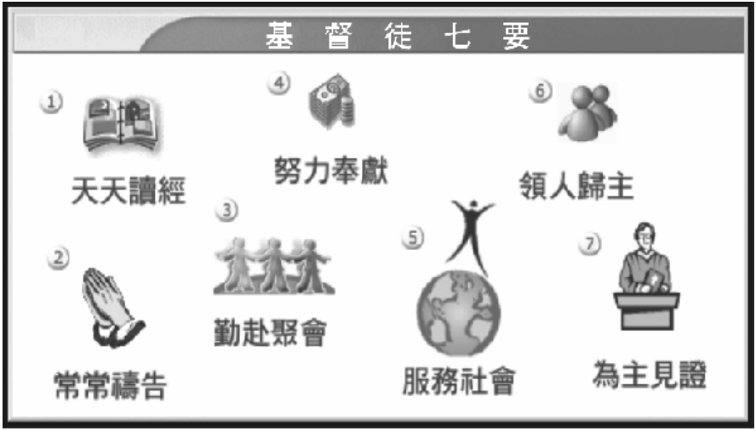

主日禮拜程序
週間事奉
 |  | 第二場禮拜（華語）10：30
 |  | 講道：
 |  | 司會： 司琴：
 |  | 靜默上帝的話
 | 奏樂 | （會眾靜默） | 司琴
 | 敬拜讚美 |  | 敬拜讚美團
☆ | 宣告 |  | 會眾
 |  | 領受上帝的話
 | 聖經 |  | 司會
 | 證道
 | 祈禱
 |  | 回應上帝的話
 | 奉獻 | 感謝耶穌 | 會眾
 | 報告 | 代禱 | 司會
☆ | 請安 |  | 會眾
 |  | 領受祝福奉主差遣
☆ | 頌榮 | 祂是主 | 會眾
☆ | 祝禱
☆ | 阿們頌 |  | 會眾
 | 殿樂 | （會眾坐下、默禱、散會） | 司琴
 | （☆記號，請會眾起立）(禮拜中請把手機關掉)
聚會 |  | 婦女團契 | 祈禱會 | 小 組 | 夫婦團契 | 青少年團契 | 聖歌隊 |  | 松年團契
本週 | 日期 | 4月10日 | 4月11日 | 4月12日 | 4月8日 | 4月14日 | 4月14日 |  | 5月5日
本週 | 主理 | 利慧燕 | 張秀慎 | 陳子癸 | 蔡素紹 | 小組長 | 潘書菁 |  | 駱昭昭
本週 | 地點 | 教育館2F | 教會5樓 | 心靈茶坊 | 教會1樓 | 教育館3F | 禮拜堂 |  | 禮拜堂
本週 | 時間 | 週二20：00 | 週三20：00 | 週四20：00 | 週日11：00 | 週六19：30 | 週六20：00 |  | 週六10：30
下次 | 日期 | 3月27日 | 3月28日 | 3月29日 | 5月13日 | 3月31日 | 3月31日 |  | 5月5日
下次 | 主理 | 傳道組 | 陳子癸 | 賴建仲 | 周雪珍 | 小組長 | 潘書菁 |  | 駱昭昭
3.

消息與代禱
- 本主日兩場禮拜合一場於9：30舉行〝聖禮典〞恭守主的聖餐，願主的恩惠與我們同在，願主幫助我們信仰越長進。
- 本主日禮拜後在一樓舉辦〝愛宴〞，歡迎兄姊留步參加，同時請各關懷小組聚集聯誼。
- 本主日下午4：30婦女團契邀請台中Love教會湯秋芳牧師主講：如何在事工上札根，會後備有晚餐，歡迎各團契、長執、兄姊參加。
- 本週二上午10：00中會牧聲合唱團在溪洲教會練唱。
- 許陳美姊妹已於三月15日蒙主恩召，定於本週五下午1：00在自宅舉行入木禮拜，之後前往台中火化禮拜。本週六上午10：00在教會舉行告別追思禮拜，請兄姊關心代禱與參加。
- 本週六下午2：30~4：30與員生醫院合辦〝社區醫療健康檢測〞，並有免費咖啡下午茶，歡迎兄姊帶親朋好友參加。
- 本週生日兄姊，恭喜！願主賜福！
3/20錢寶羨 3/22薛憶欣 3/22蔡家琦 3/22蔡家鵬
3/24陳 恩
- 下主日第一場禮拜後，夫婦團契舉辦戶外踏青，地點：中興新村，歡迎兄姊踴躍報名。(請向利慧燕姊妹報名)
- 95年度捐獻證明，要申請95年度扣繳所得稅的兄姊，請在週報處登記，登記到三月底止。
- 95年度上學期(春季)獎學金已開始申請，請符合標準的主日學生、青少年向主委劉敏哲長老或幹事索取申請表，請附上成績證明，於三月25日前提出申請。
- 三月30日(五)晚上8：00在孫敬賢兄弟的新宅舉行家庭禮拜，請兄姊預備心參加。
- 互助社禮券於三月31日截止，請社員記得提前消費。
- 尤文奇兄弟身體欠安，現住彰基醫院，請兄姊關心代禱。
- 張瑪琍姊妹的公公蕭家惠先生身體欠安，現住彰基醫院，請兄姊關心代禱。
- 請兄姊關心美麗人生心靈茶坊事工，歡迎擔任志工，請兄姊向楊麗雪姊妹報名排班。
- 四月7日(六)下午2：00婦女部舉辦敬拜讚美操研習，地點：花壇教會，歡迎向會長周雪珍姊妹報名。
4.
主日事奉 靈修小品
項目 | 場次 | 本週 | 下週 | 【宗教或基督】  金句: 「你們得救是本乎恩…，乃是上帝所賜的；也不是出於行為。」  （以弗所書2章8-9節）  馬利亞賣力地工作，因為她想贏得老闆的賞識，給她一份薪酬更高的職位；而蘭西熱愛自己的工作和公司出售的產品，她出於忠心而努力地工作，使產品的品質越來越好。  馬利亞就像希望以善行或宗教來贏取上帝的賞賜的那種人，這樣的人是想靠自己的好行為進入天堂。  蘭西則代表另一種人，他們憑著信心，相信上帝會帶他們進天堂，這樣的人行善，是出於愛上帝和向上帝表示感恩的心。  有些信教的人可能相信有上帝，他們去教堂、祈禱、待人恩慈，且被視為好人。這些人有許多美德，但信教和相信耶穌基督完全是兩回事。  真正的基督徒相信上帝，因信上帝而罪得赦免。他們有上天堂的把握，每天都追求更像主耶穌。使徒保羅說，救恩是本乎恩，因著信，這不是出於行為，乃是上帝所賜的（以弗所書2章8-9節）。  到天父那裡的唯一道路就是信靠主耶穌（約翰福音14章6節）。  你是選擇宗教還是基督？  ~AMC  本文轉載自《靈命日糧》
紀念日 |  | 聖禮典
講道 | 一 | 張文明牧師 | 張文明牧師
 | 二 |  | 張文明牧師
司會 | 一 | 劉達次 | 劉敏哲
 | 二 |  | 蔡家琦
司琴 | 一 | 潘書菁 | 孫萬霖
 | 二 |  | 周姿妤
教唱 | 一 | 張添益 | 盧素絹
敬拜主領 | 二 |  | 薛素貞
司獻 | 一 | 建仲、秀慎、隆雄 | 建仲、偉傑、美美
 | 二 |  | 家瑜、蓮女
招待 | 一 | 李春雪 | 陳瑤芳
 | 二 |  | 家瑜、蓮女
交通指揮 | 一 | 秀雄、素珠 | 高樂、素珠
值月 |  | 達次、永杉 | 達次、永杉
插花 |  | 賴怡蓓 | 巫碧琴
音控 | 一 | 建仲、宇凡、  督晉 | 建有、仲良、  怡蓓
 | 二 |  | 建仲、宇凡
主日學  事工 | 教唱 | 利慧燕 | 利慧燕
主日學  事工 | 司琴 | 李臻臻 | 李臻臻
主日學  事工 | 主理 | 紀信光 | 蔡家琦
主日學  事工 | 初小 | 孫敬賢 | 周麗君
主日學  事工 | 中小 | 劉仲良 | 張偉傑
主日學  事工 | 高小 | 翁雅敏 | 謝世杰
主日學  事工 | 幼稚 | 黃淑卿 | 曹淑櫻
本週金句：靠著聖靈，隨時多方禱告祈求；並要在此儆醒不倦，為眾聖徒祈求。 (以弗所書6：18)

9

建造家庭祭壇、分享豐盛生命
主後2007年 3月 25日
49卷12週

